Instalação do JDK 1.6 e do SDK Eclipse 3.2.1

1. Instalar o JDK 1.6:

a. Instalar o JDK 1.6 – Fazer a instalação típica;

b. Após a instalação, configurar as variáveis de ambiente:

"Meu Computador -> Propriedades -> aba Avançado".

(ou "Painel de Controle -> Sistema -> aba Avançado")

No grupo "Variáveis do sistema", editar o valor da variável path e acrescentar ao final do texto já existente o texto seguinte:
- ;C:\Arquivos de programas\Java\jdk1.6.0_07.\bin
(acrescentar o “;” antes do caminho conforme figura abaixo)

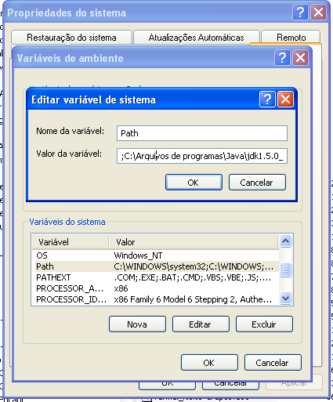

Obs: Testar se a instalação do JDK foi bem sucedida. Para tanto, basta abrir um prompt do DOS e digitar java + Enter e javac + Enter. Deverá aparecer uma tela como a figura abaixo:

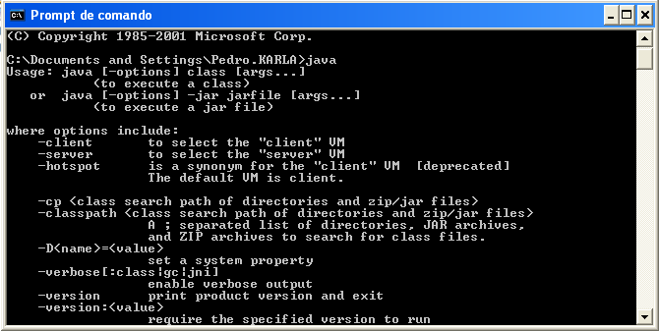

2. Instalar o SDK Eclipse 3.2.1

Para a instalação do Eclipse é só descompactar o arquivo de extensão .zip. Geralmente é extraído na raiz ( C:).

3. Instalar os plugins do Eclipse 3.2.1

Desempacotar os plugins extraindo-os para o mesmo local onde foi extraído o eclipse. Como no exemplo anterior, extraí-los para a raiz ( C:).

